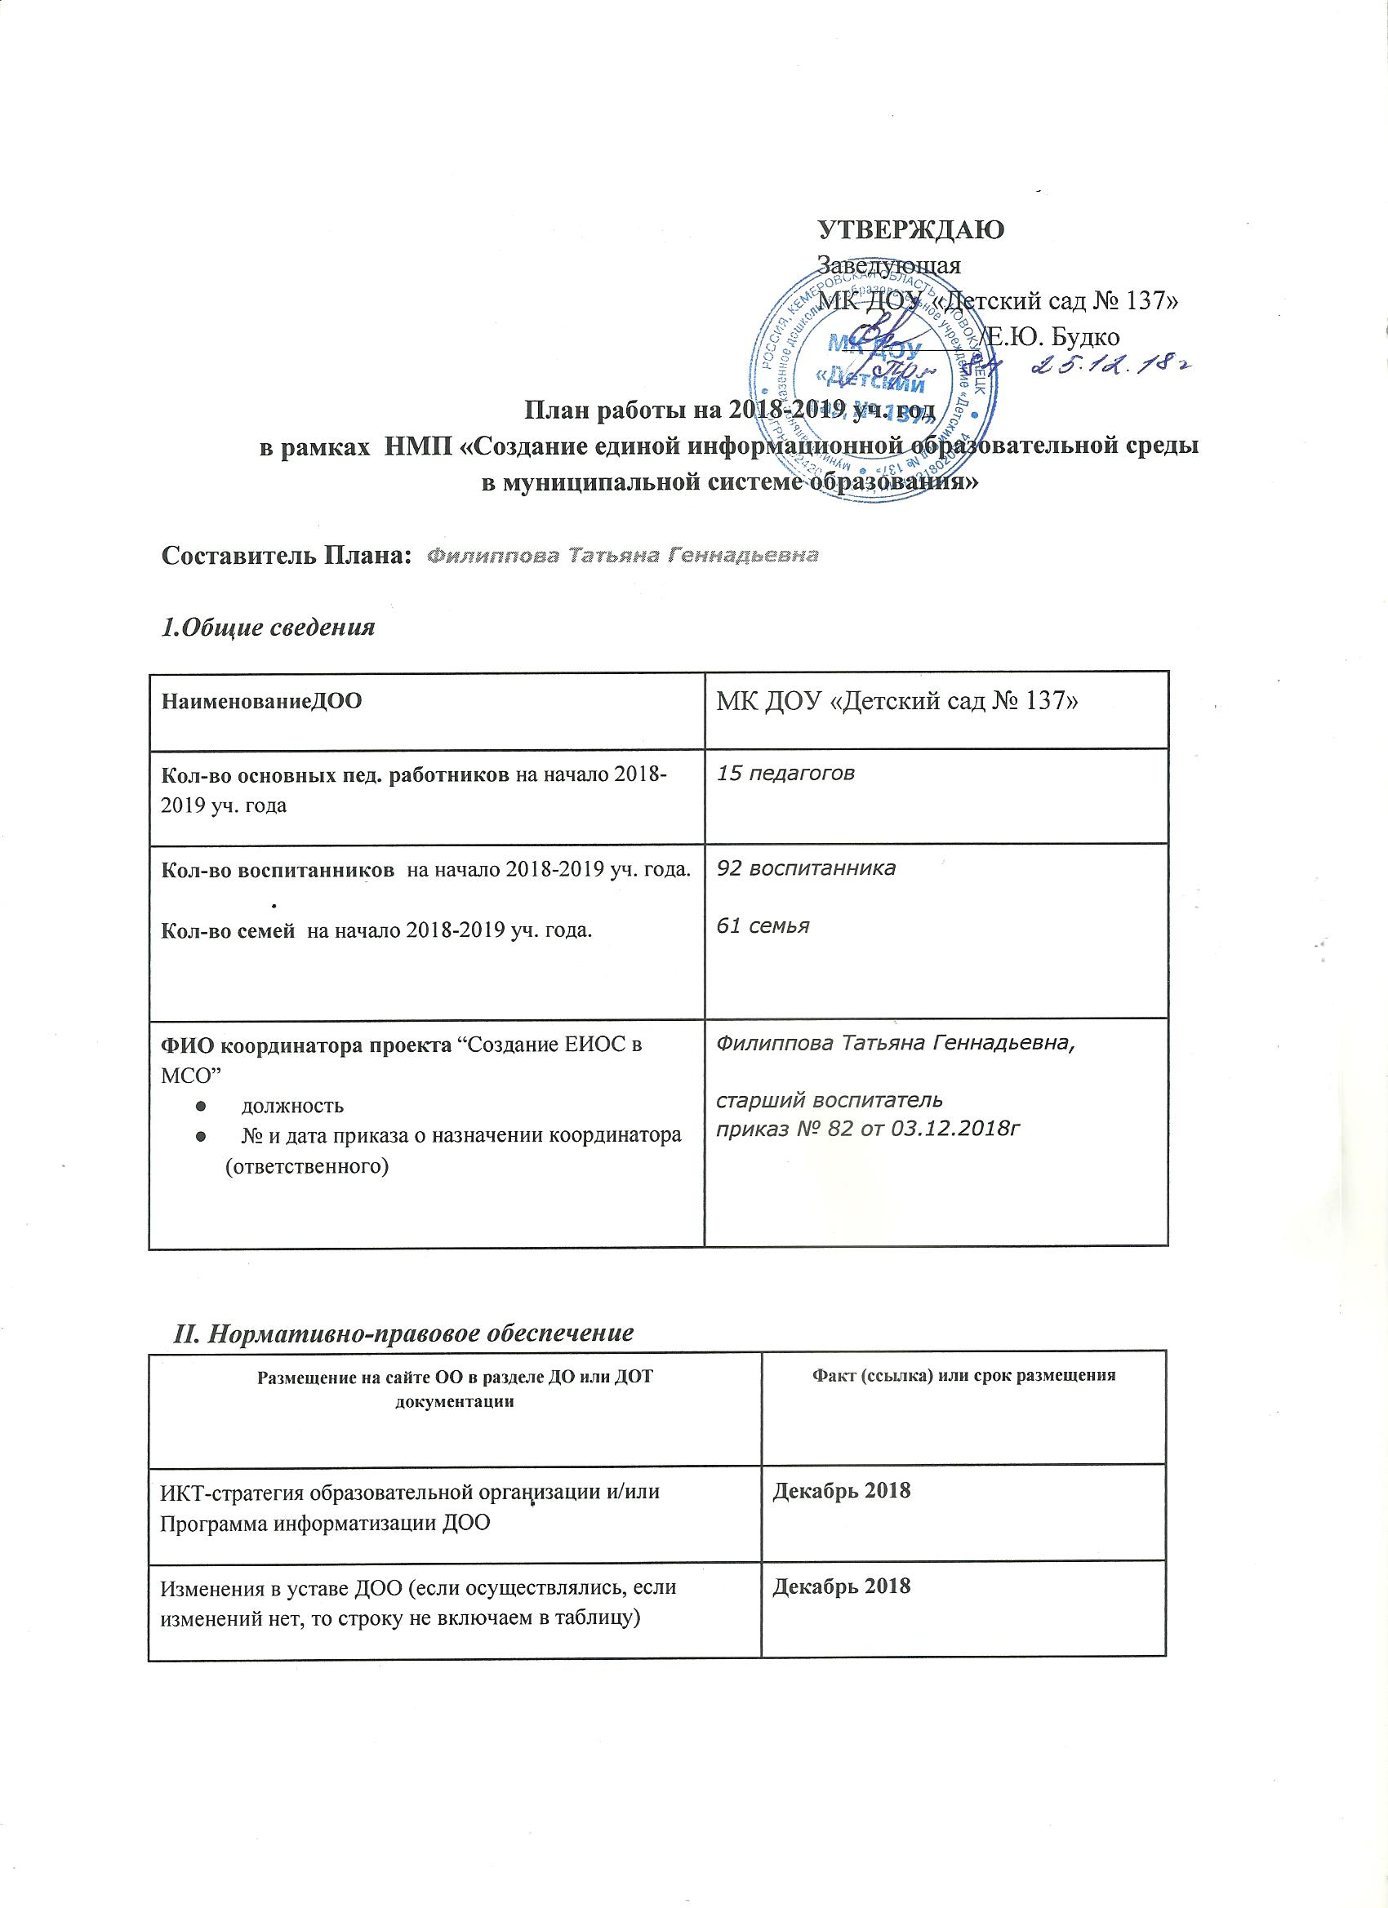

УТВЕРЖДАЮ
Заведующая
МК ДОУ “Детский сад № 137 “
__________/Е.Ю. Будко

План работы на 2018-2019 уч. год
в рамках НМП «Создание единой информационной образовательной среды
в муниципальной системе образования»

Составитель Плана: Филиппова Татьяна Геннадьевна

1.Общие сведения
Наименование ДОО | МК ДОУ «Детский сад № 137»
Кол-во основных пед. работников на начало 2018-2019 уч. года | 15 педагогов
Кол-во воспитанников на начало 2018-2019 уч. года.  Кол-во семей на начало 2018-2019 уч. года. | 92 воспитанника  61 семья
ФИО координатора проекта “Создание ЕИОС в МСО”  ● должность  ● № и дата приказа о назначении координатора (ответственного) | Филиппова Татьяна Геннадьевна,  старший воспитатель  приказ № 82 от 03.12.2018г

II. Нормативно-правовое обеспечение
Размещение на сайте ОО в разделе ДО или ДОТ  документации | Факт (ссылка) или срок размещения
ИКТ-стратегия образовательной организации и/или Программа информатизации ДОО | Декабрь 2018
Изменения в уставе ДОО (если осуществлялись, если изменений нет, то строку не включаем в таблицу) | Декабрь 2018
Положение об информационной образовательной среде ДОО. Порядок применения дистанционных технологий при оказании консультативной и методической помощи родителям | Декабрь 2018
Положение о сайте ДОО | Приказ № 7 от 01.02.2017
Положение о сайте (блоге) педагогических работников ДОО | Декабрь 2018
Приказ по ДОО на 2018-2019 уч. год о назначении координатора проекта “Создание ЕИОС в МСО” (ответственного) | Приказ № 82 от 03.12.2018
План непрерывного внутрифирменного повышения квалификации педагогов в рамках НМП «Создание ЕИОС в МСО» | Декабрь 2018

III. Кадровый потенциал по направлениям: ЭУМК “Родительский Университет” (РУ), интерактивные задания на сайте ДОО (Web 2.0), сайты-блоги педагогов (блогообразование)

№ | ФИО, должность  участника проекта | Направление творческой группы  (РУ, Web 2.0, блогообразование)
1 | Филиппова Татьяна Геннадьевна, старший воспитатель | Web 2.0
2 | Смолякова Анжелика Александровна, музыкальный руководитель | Web 2.0
3 | Казанцева Ольга Юрьевна, воспитатель | Блогообразование
4 | Кононова Елена Петровна, воспитатель | Блогообразование
5 | Кроха Любовь Николаевна, воспитатель | Web 2.0
6 | Корзик Диана Александровна, учитель-логопед | Web 2.0
7 | Кузьмина Алевтина Сергеевна, инструктор по ФК | блогообразование
8 | Смолякова Ксения Александровна, воспитатель | Web 2.0
9 | Тимошенко Татьяна Ивановна | блогообразование
10 | Черновол Алена Васильевна, воспитатель | Web 2.0
11 | Будко Ирина Федоровна, воспитатель | блогообразование
12 | Гусак Елена Леонидовна, воспитатель | блогообразование
Итого педагогов,  участников творческой группы |  | 12
% педагогов,  участников творческих групп |  | 80%

IV. I. Оказание консультативной и методической помощи родителям на основе ЭУМК “Родительский Университет”

№ | Вид мероприятия, название мероприятия | ФИО участника творческой группы | Сроки  (месяц, год)
1 | Дистанционное обучение по курсам ЭУМК | Филиппова Татьяна Геннадьевна | 2-4 четверти
Итого родителей (кол-во семей) |  |  | 13
% родителей (норма 20% в 2018-2019 уч.г.) |  |  | 21,3%

IV. II. Перечень мероприятий, проводимых участниками проекта по направлениям: ЭУМК “Родительский Университет” (РУ), интерактивные задания на сайте ДОО (Web 2.0), сайты-блоги педагогов (блогообразование)
№ | Вид мероприятия, название мероприятия | Направление | ФИО участника творческой группы | Сроки  (месяц, год)
1 | Анкетирование «Удовлетворенность родителей» на сайте ДОО | Web 2.0 | Филиппова Татьяна Геннадьевна, старший воспитатель | 2 четверть
2 | Презентация «Развитие речи на музыкальных занятиях» | Web 2.0 | Смолякова Анжелика Александровна, музыкальный руководитель | 2 четверть
3 | Речевое развитие с помощью лэпбука | Web 2.0 | Казанцева Ольга Юрьевна, воспитатель | 2 четверть
4 | Анкетирование родителей «Подготовка к школе» | Блогообразование | Кононова Елена Петровна, воспитатель | 4 четверть
5 | Презентация «Развитие детей младшего возраста» | Web 2.0 | Кроха Любовь Николаевна, воспитатель | 3 четверть
6 | Викторина «Артикуляционная гимнастика» | Web 2.0 | Корзик Диана Александровна, учитель-логопед | 3 четверть
7 | Анкетирование «О здоровье, всерьез!» | блогообразование | Кузьмина Алевтина Сергеевна, инструктор по ФК | 3 четверть
8 | Кроссворд «Животные Кемеровской области» | Web 2.0 | Смолякова Ксения Александровна, воспитатель | 3 четверть
9 | Анкетирование «Изучаем правила ПДД» | блогообразование | Тимошенко Татьяна Ивановна, воспитатель | 4 четверть
10 | Кроссворд «Кризисы детского возраста» | Web 2.0 | Черновол Алена Васильевна, воспитатель | 4 четверть
11 | Анкетирование «Учим стихи» | блогообразование | Будко Ирина Федоровна, воспитатель | 4 четверть
12 | Играем – речь развиваем | блогообразование | Гусак Елена Леонидовна, воспитатель | 4 четверть
Итого педагогов,  участников творческой группы |  |  |  | 12
% педагогов,  участников творческой группы |  |  |  | 80%

V. Участие в социально-значимых событиях, направленных на обобщение и распространение опыта в рамках проекта

№ | Название события, форма представления опыта | ФИО участников проекта, направление | Сроки  (месяц, год)
1 | Форум педагогического мастерства, проведение мастер-классов в рамках Кузбасской ярмарки
Итого педагогов  участников проекта, обобщающих и распространяющих опыт в рамках НМП  в социально-значимых событиях (не ниже муниципального уровня) |  |  | 0
% педагогов  участников проекта, обобщающих и распространяющих опыт в рамках НМП  в социально-значимых событиях (не ниже муниципального уровня) |  |  | 0

VI. Участие в конкурсных мероприятия в рамках проекта

№ | Название конкурсных мероприятий, вид материалов представляемых на конкурс | ФИО участников проекта, направление | Сроки  (месяц, год)
Итого педагогов  участников проекта, разработавших учебные материалы в рамках НМП и представивших их для участия в конкурсах разработок (не ниже муниципального уровня) |  |  | 0
% педагогов  участников проекта, разработавших учебные материалы в рамках НМП и представивших их для участия в конкурсах разработок (не ниже муниципального уровня |  |  | 0

VII. Размещение учебных разработок в депозитариях в рамках проекта

№ | Название депозитария, вид материалов, размещаемых в депозитарии | ФИО участников проекта, направление | Сроки  (месяц, год)
Итого педагогов  участников проекта, разработавших учебные материалы в рамках НМП и разместивших их в депозитарии (не ниже муниципального уровня) |  |  | 0
% педагогов  участников проекта, разработавших учебные материалы в рамках НМП и разместивших их в депозитарии (не ниже муниципального уровня) |  |  | 0

